è sempre 25 novembre


Federazione Italiana Giuoco Calcio
Lega Nazionale Dilettanti
COMITATO REGIONALE SICILIA

Via Orazio Siino s.n.c., 90010 FICARAZZI - PA
CENTRALINO: 091.680.84.02
Indirizzo Internet: sicilia.lnd.it
e-mail:presidenza.sicilia@lnd.it

Comunicato Ufficiale n° 395 del 4 marzo 2025
Stagione Sportiva 2024/2025

1. COMUNICAZIONI DELLA F.I.G.C.

COMUNICATO UFFICIALE n. 147/A – pubblicato il 15 gennaio 2025
ABBREVIAZIONE DEI TERMINI PROCEDURALI DINANZI AGLI ORGANI DI GIUSTIZIA SPORTIVA PER LE ULTIME 4 GIORNATE E GLI EVENTUALI SPAREGGI DEI CAMPIONATI REGIONALI, PROVINCIALI E DISTRETTUALI DI CALCIO A 11 E DI CALCIO A 5 – MASCHILI E FEMMINILI – DELLA LEGA NAZIONALE DILETTANTI E DEI CAMPIONATI REGIONALI, PROVINCIALI E DISTRETTUALI ALLIEVI E GIOVANISSIMI DI CALCIO A 11 E DI CALCIO A 5 – MASCHILI E FEMMINILI (stagione sportiva 2024/2025)
https://figc.it/media/257907/147-abbreviazione-termini-ultime-4-giornate-camp-reg-prov-e-distr-c11-e-c5-m-e-f-pluscamp-reg-prov-e-distr-allievi-e-giovanissimi-c11-e-c5-m-e-f.pdf

COMUNICATO UFFICIALE n. 148/A – pubblicato il 15 gennaio 2025
ABBREVIAZIONE DEI TERMINI PROCEDURALI DINANZI AGLI ORGANI DI GIUSTIZIA SPORTIVA PER LE GARE DI PLAY OFF E PLAY OUT DEI CAMPIONATI REGIONALI, PROVINCIALI E DISTRETTUALI DI CALCIO A 11 E DI CALCIO A 5 – MASCHILI E FEMMINILI – DELLA LEGA NAZIONALE DILETTANTI E DEI CAMPIONATI REGIONALI, PROVINCIALI E DISTRETTUALI ALLIEVI E GIOVANISSIMI DI CALCIO A 11 E DI CALCIO A 5 – MASCHILI E FEMMINILI (stagione sportiva 2024/2025)

https://figc.it/media/257908/148-abbreviazione-termini-gare-di-playoff-e-playout-camp-reg-prov-e-distr-c-11-e-c-5-m-e-f-e-camp-reg-prov-distr-allievi-e-giovanissimi-c11-e-c5-m-e-f.pdf

COMUNICATO UFFICIALE n. 149/A – pubblicato il 15 gennaio 2025
ABBREVIAZIONE DEI TERMINI PROCEDURALI DINANZI AGLI ORGANI DI GIUSTIZIA SPORTIVA PER LE GARE SPAREGGIO-PROMOZIONE TRA LE SQUADRE 2e CLASSIFICATE NEI CAMPIONATI REGIONALI DI ECCELLENZA – (Stagione Sportiva 2024/2025)
https://figc.it/media/257909/149-abbreviazione-termini-gare-spareggio-promozione-squadre-2e-classificate-campionati-di-eccellenza.pdf

COMUNICATO UFFICIALE n. 151/A – pubblicato il 15 gennaio 2025
ABBREVIAZIONE DEI TERMINI PROCEDURALI DINANZI AGLI ORGANI DI GIUSTIZIA SPORTIVA PER LE ULTIME QUATTRO GARE DEL CAMPIONATO DI SERIE C FEMMINILE, PER LE EVENTUALI GARE DI SPAREGGIO TRA LE PRIME CLASSIFICATE DI CIASCUN GIRONE DEL CAMPIONATO DI SERIE C, PER LE EVENTUALI GARE DI SPAREGGIO TRA LE ULTIME SEI CLASSIFICATE DI CIASCUN GIRONE DEL CAMPIONATO DI SERIE C, PER LE GARE DELLA FASE NAZIONALE DEL CAMPIONATO JUNIORES E PER LE GARE DELLA FASE NAZIONALE DELLA COPPA ITALIA REGIONALE (stagione sportiva 2024/2025)
https://figc.it/media/257911/151-abbreviazione-termini-per-ultime-4-gare-camp-serie-c-femm-ed-eventuali-spareggi-gare-fase-nazionale-camp-juniores-gare-fase-nazionale-coppa-italia-reg.pdf
2. COMUNICAZIONI DELLA L.N.D.

COMUNICATO UFFICIALE n. 347 – pubblicato il 27 febbraio 2025
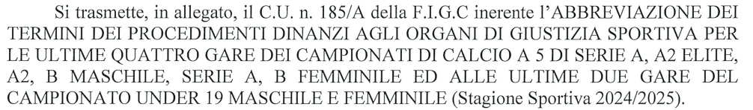
https://www.lnd.it/it/comunicati-e-circolari/comunicati-ufficiali/stagione-sportiva-2024-2025/14127-comunicato-ufficiale-n-347-cu-n-185-a-figc-abbreviazione-termini-ultime-4-gare-campionati-di-calcio-a-cinque/file

COMUNICATO UFFICIALE n. 348 – pubblicato il 27 febbraio 2025
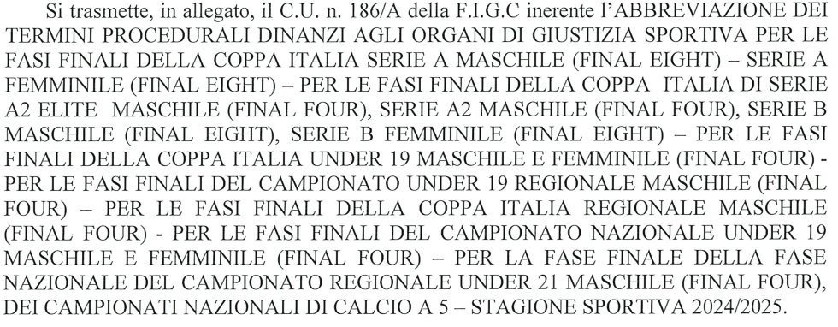
https://www.lnd.it/it/comunicati-e-circolari/comunicati-ufficiali/stagione-sportiva-2024-2025/14128-comunicato-ufficiale-n-348-cu-n-186-a-figc-abbreviazione-termini-divisione-calcio-a-cinque/file

COMUNICATO UFFICIALE n. 351 – pubblicato il 28 febbraio 2025
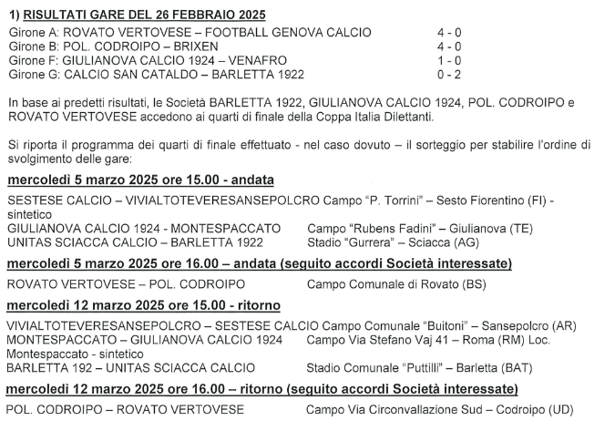
COMUNICATO UFFICIALE n. 349 – pubblicato il 27 febbraio 2025
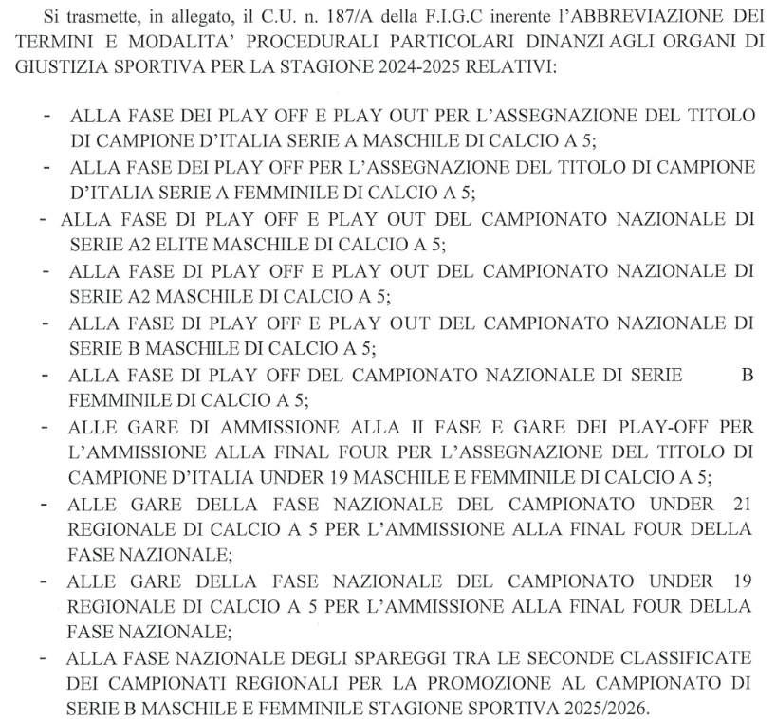

3. COMUNICAZIONI DEL COMITATO REGIONALE

ASSISTENZA MEDICA NELLE ATTIVITA’ DELLA LEGA NAZIONALE DILETTANTI
COMUNICATO UFFICIALE N. 101 – pubblicato l’8 agosto 2024
A parziale modifica e integrazione delle disposizioni contenute nel Comunicato Ufficiale n.44 pubblicato dalla L.N.D. il 16 luglio 2024, si riportano di seguito le disposizioni deliberate dal Consiglio Direttivo di Lega in ordine all’assistenza medica nelle attività della Lega Nazionale Dilettanti a partire dalla stagione sportiva 2024/2025:
a) Campionati di Serie D maschile e di Serie C Femminile, Campionati di Serie A maschile di
Calcio a Cinque, Serie A2 Elite maschile di Calcio a Cinque, Serie A Femminile di Calcio a Cinque
Le Società ospitanti le gare dei Campionati di cui al punto a) hanno l’obbligo di far presenziare ad ogni gara un medico da esse designato e di avere ai bordi del campo di giuoco una ambulanza con defibrillatore. Tali obblighi, in capo alle Società ospitanti, sono estesi anche alle gare di Coppa Italia collegate agli indicati Campionati.
L’inosservanza di entrambi gli obblighi deve essere segnalata nel rapporto di gara e la gara stessa non può disputarsi, con la conseguenza che la Società organizzatrice è punita con la sola perdita della stessa in quanto considerata rinunciataria ai sensi dell’art. 53 delle N.O.I.F.

Qualora sia presente o soltanto il medico designato dalla Società ospitante oppure soltanto
l’ambulanza a bordo campo munita di defibrillatore, tale evenienza deve essere segnalata nel rapporto di gara ai fini della irrogazione, nei confronti della Società organizzatrice, di una sanzione pari a Euro 500,00. Tale sanzione è pari a Euro 100,00 per le Società del Campionato di Serie C Femminile.

b) Campionati di Serie A2 e di Serie B Maschile di Calcio a Cinque, Campionato di Serie B
Femminile di Calcio a Cinque
Le Società ospitanti le gare di cui al punto b) hanno l’obbligo di far presenziare ad ogni gara un medico da esse designato o, in alternativa, di avere ai bordi del campo di giuoco una ambulanza con defibrillatore. Tale obbligo, in capo alle Società ospitanti, è esteso anche alle gare di Coppa Italia collegate agli indicati Campionati.
L’inosservanza di tale obbligo deve essere segnalata nel rapporto di gara e la gara stessa non può disputarsi, con la conseguenza che la Società organizzatrice è punita con la sola perdita della stessa in quanto considerata rinunciataria ai sensi dell’art. 53 delle N.O.I.F.

c) Campionati di Eccellenza Maschile, Juniores Nazionale Under 19 Maschile, gare della fase nazionale di Coppa Italia Dilettanti di Eccellenza Maschile, gare di spareggio-promozione fra le seconde classificate di Eccellenza Maschile, gare delle fasi nazionali Juniores Under 19 e Under 18 Dilettanti Maschili
Le Società ospitanti le gare di cui al punto c) hanno l’obbligo di far presenziare ad ogni gara un medico da esse designato o, in alternativa, di avere ai bordi del campo di giuoco una ambulanza con defibrillatore.
L’inosservanza di tale obbligo deve essere segnalata nel rapporto di gara e la gara stessa non può disputarsi, con la conseguenza che la Società organizzatrice è punita con la sola perdita della stessa in quanto considerata rinunciataria ai sensi dell’art. 53 delle N.O.I.F.

d) Fase Regionale Coppa Italia con Società di Eccellenza Maschile
A partire dal 1° luglio 2025, le Società ospitanti le gare di cui al punto d) avranno l’obbligo
di far presenziare ad ogni gara un medico da esse designato o, in alternativa, di avere ai bordi del campo di giuoco una ambulanza con defibrillatore.
L’inosservanza di tale obbligo deve essere segnalata nel rapporto di gara e la gara stessa non può disputarsi, con la conseguenza che la Società organizzatrice è punita con la sola perdita della stessa in quanto considerata rinunciataria ai sensi dell’art. 53 delle N.O.I.F.
E’ data facoltà ai Comitati della L.N.D. di rendere obbligatoria tale disposizione già a decorrere dalla corrente stagione sportiva 2024/2025.

Nelle ipotesi di cui alle lettere a), b), c) e d) è in ogni caso fatta salva la verifica, da parte dei competenti Organi di Giustizia Sportiva, della sussistenza della causa di forza maggiore ove dimostrata e documentalmente provata.

e) Altre attività indette dalla Lega Nazionale Dilettanti
Alle Società che partecipano a tutte le altre attività indette dalla Lega Nazionale Dilettanti è raccomandato di attenersi alla predetta disposizione riferita alla presenza, in ogni gara, di un medico da esse designato, munito di documento che attesti l’identità personale e l’attività professionale esercitata e a disposizione della squadra ospitante e della squadra ospitata, oppure di avere ai bordi del campo di giuoco una ambulanza Si rammenta, inoltre, che il Decreto del Ministero della Salute 24/4/2013 e successive modifiche e integrazioni, prevede l’obbligo per le Società e Associazioni Sportive Dilettantistiche di dotarsi di defibrillatori semiautomatici esterni (DAE) e di garantire la presenza di soggetti formati che sappiano utilizzare dette apparecchiature in caso di necessità.
Le Società devono dotarsi del dispositivo di che trattasi e devono necessariamente espletare l’attività di formazione, presso i soggetti all’uopo accreditati per l’utilizzo delle suddette apparecchiature.
La presenza di un DAE e di personale adeguatamente formato a bordo campo deve essere comunque sempre garantita.
Nella organizzazione degli eventi sportivi, le Società devono porre in essere tutte le misure previste dalle vigenti normative e linee-guida di prevenzione e gestione delle emergenze negli impianti sportivi aperti al pubblico.

REGISTRO NAZIONALE DELLE ATTIVITA’ SPORTIVE DILETTANTISTICHE
Con riferimento al Registro di cui all’oggetto, si invitano le Società ad iscriversi ed a inviare a questo Comitato Regionale, email cr.sicilia01@lnd.it, il Certificato di iscrizione con validità fino al 30/06/2025.
Quanto sopra è rilevante ai fini dell’attribuzione dei Contributi in particolare Legge Regionale 8/78 e L.R. 31/84.
A tale riguardo, si informa che i legali rappresentanti delle Associazioni che necessitano di acquisire la certificazione di iscrizione a detto Registro, gestito dalla Società Sport e Salute S.p.A., potranno accedere al Registro Nazionale e alle sue funzionalità tramite la URL https://registro.sportesalute.eu/, dove potranno monitorare lo stato di validazione della domanda di iscrizione e scaricarne la certificazione al termine dell’istruttoria, secondo quanto previsto dal Regolamento di detto Registro, disponibile alla URL https://registro.sportesalute.eu/home/regolamentoenorme/.
Per ogni problematica connessa alla registrazione e all’accesso al citato portale, vogliate inoltrare mail a: sicilia.affarigenerali@lnd.it. Inoltre, si invita a consultare il Regolamento del Registro utilizzando la suddetta URL.

COMUNICAZIONI DA PARTE DELLA FIFA

FIFA LEGAL PORTAL

Si invitano tutte le società ad attivare il proprio account presso il FIFA Legal Portal (https://legalportal-fifa-com/), al fine di tracciare qualsiasi tipo di comunicazione che potrebbe coinvolgerle in aspetti legali legati al Regolamento FIFA

CLEARING HOUSE
L’istituzione della FIFA Clearing House SAS (FCH) è un elemento chiave del pacchetto di riforma del sistema di trasferimenti adottato dal Consiglio FIFA nel 2018 al fine di promuovere e proteggere l’integrità del calcio professionistico.
FCH è un istituto di pagamento con sede in Francia che funge da intermediario nei pagamenti relativi ai premi di formazione (meccanismo di solidarietà e indennità di formazione) derivanti dagli articoli 20 e 21 e dagli allegati 4 e 5 del Regolamento FIFA sullo status e il trasferimento dei giocatori (RSTP) FCH garantisce che i pagamenti dei nuovi club siano distribuiti correttamente ai club in fase di formazione. I pagamenti si basano sul passaporto elettronico definitivo dei giocatori (EPP) e sulla dichiarazione di assegnazione approvata dall'amministrazione FIFA.

Si invitano tutte le società a rispondere tempestivamente a tutte le comunicazioni provenienti dall’indirizzo info@fifaclaringhouse.org
Link
https://www.figc.it/media/194994/1-fifa-clearing-house-status-objectives-and-operations.pdf

per info scrivere a tesseramento@figc.it

OBBLIGO VISITA MEDICA CALCIATORI
Si riporta uno stralcio di quanto proposto sul C.U. N° 3 della LND:
“Si richiamano le Società associate alla L.N.D. al rigoroso rispetto della normativa contenuta all’art. 43, delle N.O.I.F., al fine di far adempiere ai propri tesserati l’obbligo a sottoporsi a visita medica per l’accertamento dell’idoneità alla pratica sportiva. Ciò anche in virtù del principio generale secondo il quale i legali rappresentanti delle Società sono soggetti a responsabilità civili e penali in relazione alla mancanza delle certificazioni conformi a quanto previsto dalle vigenti norme sanitarie particolarmente nel caso di infortuni che dovessero verificarsi nel corso di gare e/o allenamenti che coinvolgessero tesserati privi della suindicata certificazione, in assenza della quale non è riconosciuta, peraltro, alcuna tutela assicurativa.”
In considerazione di quanto esposto si comunica alle società che non saranno approvate le pratiche di tesseramento calciatori, in assenza dell’apposita visita medica sportiva in corso di validità.

RICHIESTA DI UN MINUTO DI RACCOGLIMENTO E/O PER GIOCARE CON IL LUTTO AL BRACCIO
Dalla sezione Modulistica del sito - sicilia.lnd.it. è possibile scaricare il modulo predisposto dalla Lega Nazionale Dilettanti da utilizzare per la richiesta di un minuto di raccoglimento e/o di giocare con il lutto al braccio, al fine di predisporre in maniera dettagliata e agevolare la lavorazione delle istanze.
Una volta compilato, Il modulo di che trattasi dovrà essere apposto su carta intestata del competente Comitato/Dipartimento/Divisione Calcio a Cinque che, come da iter, predisporrà l’inoltro alla Lega L.N.D. compilando il campo riservato al proprio parere e sottoscrivendolo.
http://sicilia.lnd.it/sites/default/files/comunicati/2023-10/Modulo%20di%20richiesta%20minuto%20di%20raccoglimento-lutto%20al%20braccio.docx

PRATICHE DI TESSERAMENTO
Si invitano le società ad inviare le pratiche di tesseramento calciatori in congruo anticipo rispetto alla partita ufficiale (Coppa o Campionato), così da consentire all’Ufficio Tesseramento di esaminare le stesse e segnalare eventuali irregolarità, o vizi di forma nella documentazione allegata.
In merito a quanto esposto ed in considerazione della mole di lavoro presso il medesimo ufficio, la modulistica inviata a ridosso del fine settimana potrebbe non essere evasa.
Ricordiamo inoltre che sino a quando non sarà inviata la documentazione necessaria per il tesseramento, il calciatore non sarà coperto da assicurazione anche per gli allenamenti

RECUPERO GARE
La Lega, i Comitati, la Divisione Calcio a Cinque e i Dipartimenti Interregionale e Calcio Femminile possono far disputare anche in giorni feriali i recuperi di gare non iniziate, interrotte o annullate. Per le gare interrotte in conseguenza di fatti o situazioni che non comportano l’irrogazione delle sanzioni di cui al Codice di Giustizia Sportiva deve essere disposta, in altra data, la prosecuzione dei soli minuti non giocati. La quantificazione dei minuti non giocati è determinata, con decisione inappellabile, dal direttore di gara.
In tal senso, valgono le disposizioni di cui all’art. 33, del Regolamento della L.N.D.

RECUPERO GARE INTERROTTE
Si ritiene opportuno ribadire quanto previsto dall’Art. 33, “Lo svolgimento dei Campionati” punto 4 del Regolamento della L.N.D., in relazione alle modalità di prosecuzione delle gare interrotte in conseguenza di fatti o situazioni che non comportano l’irrogazione delle sanzioni di cui al Codice di Giustizia Sportiva:

1. II Consiglio Direttivo emana annualmente le disposizioni di carattere organizzativo idonee a garantire il regolare svolgimento dell'attività ufficiale indetta dalla Lega, secondo i criteri stabiliti dalle presenti norme e dalla F.I.G.C.

2. I Comitati Regionali, i Comitati Provinciali Autonomi di Trento e di Bolzano, la Divisione Calcio a Cinque e i Dipartimenti che organizzano i Campionati possono disporre, d’ufficio o a richiesta delle società che vi abbiano interesse, la variazione dell’ora di inizio di singole gare, nonché lo spostamento ad altra data delle stesse, l'inversione di turni di calendario o, in casi particolari, la variazione del campo di giuoco. Le richieste in tale senso devono pervenire al competente Comitato Regionale, Comitato Provinciale Autonomo di Trento e di Bolzano, Divisione Calcio a Cinque o Dipartimento almeno cinque giorni prima della data fissata per lo svolgimento della gara.

3. I Comitati Regionali, i Comitati Provinciali Autonomi di Trento e di Bolzano, la Divisione Calcio a Cinque e i Dipartimenti possono disporre il rinvio preventivo di gare a causa della impraticabilità del campo di giuoco denunciata dalla squadra ospitante entro le ore 12,00 del giorno antecedente a quello fissato per lo svolgimento delle gare stesse; essi hanno facoltà di disporre accertamenti al riguardo e, in caso di falsa comunicazione, segnalano le società, nonché i rispettivi Dirigenti responsabili, alla Procura Federale per il seguito di competenza.

4. Le gare non iniziate, interrotte o annullate sono recuperate con le modalità fissate, con decisione inappellabile, dalla Lega, dai Comitati Regionali, dai Comitati Provinciali Autonomi di Trento e di Bolzano, dalla Divisione Calcio a Cinque e dai Dipartimenti. Per le gare interrotte in conseguenza di fatti o situazioni che non comportano l’irrogazione delle sanzioni di cui all’art. 10 del Codice di Giustizia Sportiva deve essere disposta, in altra data, la prosecuzione, dei soli minuti non giocati. La quantificazione dei minuti non giocati è determinata, con decisione inappellabile, dal direttore di gara.
La prosecuzione delle gare interrotte in conseguenza di fatti o situazioni che non comportano l’irrogazione delle sanzioni di cui all’art. 10 del Codice di Giustizia Sportiva avviene con le seguenti modalità:
a) la partita riprende esattamente dalla situazione di gioco che era in corso al momento della interruzione, come da referto del direttore di gara;
b) nella prosecuzione della gara possono essere schierati tutti i calciatori che erano già tesserati per le due Società Associate al momento della interruzione, indipendentemente dal fatto che fossero o meno sulla distinta del direttore di gara il giorno della interruzione, con le seguenti avvertenze:
i) i calciatori scesi in campo e sostituiti nel corso della prima partita non possono essere schierati nuovamente;
ii) i calciatori espulsi nel corso della prima partita non possono essere schierati nuovamente né possono essere sostituiti da altri calciatori nella prosecuzione;
iii) i calciatori che erano squalificati per la prima partita non possono essere schierati nella prosecuzione;
iv) possono essere schierati nella prosecuzione i calciatori squalificati con decisione relativa ad una gara disputata successivamente alla partita interrotta;
v) le ammonizioni singole inflitte del direttore di gara nel corso della gara interrotta non vengono prese in esame dagli organi disciplinari fino a quando non sia stata giocata anche la prosecuzione;
vi) nel corso della prosecuzione, le due squadre possono effettuare solo le sostituzioni non ancora effettuate nella prima gara. E’ fatta salva la particolare disciplina per le attività di Calcio a Cinque.

5. Nel caso di designazione di campo neutro a seguito di sanzioni disciplinari, la Lega, i Comitati Regionali, i Comitati Provinciali Autonomi di Trento e di Bolzano, la Divisione Calcio a Cinque e i Dipartimenti provvedono a requisire un campo ritenuto idoneo in altro Comune.

6. La Lega, i Comitati Regionali, i Comitati Provinciali Autonomi di Trento e di Bolzano, la Divisione Calcio a Cinque e i Dipartimenti possono disporre, con preavviso di almeno 7 giorni, prelievi coattivi in occasione di gare di campionato o amichevoli in programma sul campo di giuoco di società inadempienti ad obbligazioni economiche nei confronti della F.I.G.C., della Lega, di Comitati Regionali, di Comitati Provinciali Autonomi di Trento e di Bolzano, di Divisione Calcio a Cinque, di Dipartimenti, di società e di tesserati.
Per le predette gare, nonché per le gare di spareggio oppure di play-off e play-out, i prelievi coattivi possono essere disposti, con identico preavviso, anche se la società inadempiente disputa la gara in campo esterno. I prelievi coattivi vengono effettuati dalla Lega, dai Comitati Regionali, dai Comitati Provinciali Autonomi di Trento e di Bolzano, dalla Divisione Calcio a Cinque e dai Dipartimenti tramite un proprio ispettore; ove l'ispettore non abbia la possibilità di effettuare l'esazione della somma prima dell'inizio della gara, deve notificare all'arbitro che la gara stessa non può essere disputata per colpa della società inadempiente, la quale è assoggettata alle sanzioni previste dalle Norme Organizzative Interne della F.I.G.C. e dal Codice di Giustizia Sportiva. Le spese delle esazioni sono poste a carico della società inadempiente, in misura comunque non superiore al 10% della somma oggetto dell'esazione.

INDENNIZZO TRASFERTE – NORME PER IL RECUPERO E LA RIPETIZIONE DELLE GARE DI CAMPIONATO E DI COPPE –
Si riportano alcune nozioni utili per le Società:

a) Gare non iniziate o sospese nel 1° tempo per motivi atmosferici:
Alla Società ospitata compete il 50% delle spese effettive di viaggio da liquidarsi in separata sede, tramite il Comitato Regionale, a cui vanno segnalate le spese stesse, il quale si riserva di concorrere con un contributo proporzionato all'importo rilevato dai documenti giustificativi della gara sospesa.

b) Gara non disputata per assenza dell'arbitro o per disfunzioni organizzative imputabili a questo Comitato Regionale:
Dovranno essere rimessi al Comitato Regionale medesimo i documenti giustificativi inerenti la prima trasferta onde procedere all'accredito, sul conto della Società.

c) Gara non disputata o sospesa entro il primo tempo per cattive condizioni meteorologiche, o per indisponibilità dell'arbitro:
La procedura è come al punto a) ed il Comitato Regionale si riserva di concorrere con un contributo proporzionato all'importo rilevato dai documenti giustificativi della gara non disputata.

d) Gara sospesa nell'intervallo tra il 1° ed il 2° tempo o durante il 2° tempo per motivi atmosferici, o per indisponibilità dell’arbitro:
La gara di recupero sarà effettuata a cura della Società ospitante, che deve inviare al Comitato Regionale il rendiconto economico (incassi e spese).
Il rendiconto definitivo sarà successivamente compilato dal Comitato Regionale con la ripartizione alle Società del risultato economico.

e) Gare ripetute perché annullate:
In questo caso la gara va organizzata dalla Società ospitante per conto del Comitato Regionale, a cui poi sarà rimesso il rendiconto economico per le operazioni di cui al punto d).

f) Gare disputate in campo neutro:
Alla Società organizzatrice spetta un rimborso forfettario di € 200,00 che sarà accreditato direttamente dal C.R.S., il quale, allo stesso modo, provvederà all’addebito della predetta somma alla Società ospitante (se trattasi di gara di campionato a seguito squalifica campo) o di entrambe le Società (se trattasi di gara di spareggio, play-off o play-out). Tale rimborso potrà essere pagato direttamente alla società organizzatrice.
APERTURA AL PUBBLICO UFFICI COMITATO REGIONALE
Si informa che gli Uffici del Comitato Regionale saranno aperti al pubblico nei seguenti giorni ed orari:
MATTINA POMERIGGIO
Lunedì 10.30 – 13.00 CHIUSI
Martedì 10.00 – 12.00 15.00 – 16.30
Mercoledì 10.00 – 12.00 15.00 – 16.30
Giovedì 10.30 – 13.00 CHIUSI
Venerdì 10.30 – 13.00 CHIUSI

Si informa, altresì, che, al bisogno, il Personale del Comitato riceverà i Dirigenti delle Società nella zona front-office, ubicata al piano terra del Comitato Regionale.

INDIRIZZI E NUMERI UTILI
Gli indirizzi ed i numeri utili delle Società affiliate potranno essere reperiti sui siti sicilia.lnd.it oppure www.lnd.it accedendo all’“Area Società” per mezzo della propria “ID” e “Password”, optando per la voce “Dati Societari” e scegliendo successivamente nel menu a tendina, ”Interrogazioni/Società”. Questa funzione mostra l’elenco filtrabile per Denominazione, Comune, Provincia delle società LND con i relativi riferimenti (indirizzo, telefono, fax).

CIRCOLARI E COMUNICATI UFFICIALI L.N.D./F.I.G.C.
Si invitano le Società a prendere visione delle Circolari ed i Comunicati Ufficiali diramati dalla L.N.D./F.I.G.C. che sono consultabili sul sito www.lnd.it

MODIFICHE REGOLAMENTARI “CARTE FEDERALI”
Poiché sono intervenute numerose variazioni attinenti, soprattutto, le norme dello Statuto Federale, delle N.O.I.F., del Codice di Giustizia Sportiva, del Settore Tecnico, etc…le Società tutte sono invitate a prenderne atto e conoscenza consultando, oltre i Comunicati Ufficiali di questo C.R., le Carte Federali inserite nel sito della L.N.D., cliccando la voce “Comunicazioni” e, successivamente “CARTE FEDERALI”.

RICHIESTE COMMISSARI DI CAMPO
Si informano le Società che le richieste di Commissari di Campo vanno inoltrate a questo Comitato entro il martedì antecedente la disputa della partita, con allegata la ricevuta del Bonifico di Euro 100,00 comprensivo di ogni diritto.

Comunicazioni dell’ufficio Attività Agonistica

attivitaagonistica@lndsicilia.legalmail.it
sicilia.attivitaagonistica@lnd.it

CALCIO A 11 MASCHILE

Campionato di Promozione
Girone A

Giornata di Gare
Si informa che la Società Cus Palermo disputerà le gare interne nelle giornate di Domenica orario ufficiale

Modifiche al Programma Gare
Cus Palermo/Margheritese 2018 del 15.03.2025 ore 15.00
Giocasi Domenica 16.03.2025 ore 15.00

CALCIO A 11 FEMMINILE

Campionato di Eccellenza Femminile
Girone “Poule Promozione”
Modifiche al Programma Gare
Virtus Femminile Marsala/Trapani Calcio Femminile del 9.03.2025 ore 15.00
A seguito indisponibilità campo di giuoco ed accordo Società anticipasi a Sabato 8.03.2025 ore 15.30

Girone “Poule B”
Modifiche al Programma Gare
Vittoria Football Club/Vivi Don Bosco del 9.03.2025 ore 15.00
A seguito accordo Società anticipasi ore 11.00

CALCIO A 5 MASCHILE e FEMMINILE

sicilia.dr5@lnd.it

CAMPIONATO DI SERIE C1

ULTIME DUE GIORNATE
Sì ricorda che le gare della 12^ giornata di ritorno (05/04/2025) e 13^ giornata di ritorno (12/04/2025) verranno disputate tutte nello stesso giorno e orario: sabato alle ore 17,00.
Il tempo d'attesa rimane fissato in 5 (cinque) minuti.
Nel caso in cui il risultato non fosse determinante ai fini della classifica sarà possibile, su esplicita richiesta e contestuale consenso della Società consorella, ripristinare l'orario originario. Nulla ricevendo l'orario rimarrà fissato per le ore 17,00.

MODIFICHE DATE, ORARI E CAMPI
Girone A
ATHLETIC CLUB PALERMO ASD - CITTÀ DI CANICATTÌ del 08/03/2025
Per indisponibilità dell'impianto sportivo e per accordo giocasi alle ore 18,20 presso il campo "Palaoreto", via Santa Maria di Gesù n°11, Palermo.

CAMPIONATO DI SERIE C2

ULTIME DUE GIORNATE
Si ricorda che le gare della 12^ giornata di ritorno (12/04/2025) e 13^ giornata di ritorno (03/05/2025) verranno disputate tutte nello stesso giorno e orario: sabato alle ore 17,00.
Il tempo di attesa rimane fissato in 5 (cinque) minuti.
Allo stesso modo, sempre per garantire la contemporaneità nelle ultime due giornate, le gare del girone A, considerata la presenza della Società Favignana, verranno disputate d'ufficio, se determinanti ai fini della classifica, in orario compatibile con le esigenze di trasferimento da e per l'isola di Favignana.
Per quanto sopra le gare del girone A in programma sabato 12/04/2025 (12^ giornata di ritorno) e sabato 03/05/2025 (13^ giornata di ritorno) verranno disputate obbligatoriamente in contemporaneità d'orario alle ore 15,00.
Nel caso in cui il risultato non fosse determinate ai fini della classifica, sarà possibile, su esplicita richiesta e contestuale consenso della Società consorella, ripristinare il giorno e l'orario originari. Nulla ricevendo il giorno e l'orario rimarranno fissati per i gironi B, C e D il sabato alle ore 17,00 e per il girone A il sabato alle 15,00.

MODIFICHE DATE, ORARI E CAMPI
Girone A
BONIFATO ALCAMO FUTSAL - SICILIA FUTSAL del 08/03/2025
Per concomitanza con gara nazionale di Serie B e per accordo giocasi alle ore 18,45, stesso campo (Palazzetto dello Sport).

FUTSAL CLUB PALERMO - PIOPPO FUTSAL del 08/03/2025
Giocasi alle ore 17,00, stesso campo (Tocha Stadium).
La Società FUTSAL CLUB PALERMO disputerà le gare interne alle ore 17,00, stesso campo (Tocha Stadium).

GESAN CALCIO A 5 - FAVIGNANA del 09/03/2025
A seguito accordo giocasi alle ore 15,00, stesso campo (Palazzetto dello Sport).

Girone B
ATLETICO BARCELLONA - GIOVANNI PAOLO II PGS del 08/03/2025
Per concomitanza con gara nazionale di Serie B e per accordo giocasi alle ore 17,30, stesso campo (Palalberti).

Girone D
FUTSAL LENTINI - LEONZIO 1909 FUTSAL del 08/03/2025
Giocasi domenica 09/03/2025, stesso campo (Don Pino Puglisi), stessa ora (15,30).
La Società FUTSAL LENTINI disputerà le gare interne la DOMENICA, stesso campo (Don Pino Puglisi), stessa ora (15,30).

LIBERA FUTSAL - A.LIBERTAS RARI NANTES del 08/03/2025
A seguito accordo giocasi giovedì 06/03/2025 alle ore 20,30, stesso campo (Follerau).

PUBBLICATO DAL COMITATO REGIONALE SICILIA IL 4 MARZO 2025

LA SEGRETARIA IL PRESIDENTE
Wanda COSTANTINO Sandro MORGANA

